UITNODIGING

26 mei 2016
Geachte heer/mevrouw,

Het doet mij genoegen u te mogen uitnodigen voor een volgende Renal Round welke op donderdag 09 juni 2016 in Roermond zal plaatsvinden.

Datum: 09 juni 2016

Locatie: Theater Hotel De Oranjerie
Kloosterwandplein 12-16
6041 JA Roermond
Tel. 0475-391491

Programma | Renal Round Limburg
18.30 – 19.30 | Ontvangst met buffet eerste etage;  vervolg presentatie in Frans Douven zaal
19.30 – 19.35 | Welkomstwoord door Dr. J.J.J.M. Wirtz, voorzitter,  internist-nefroloog Laurentius ziekenhuis Roermond
19.35 – 20.15 | Dr. R.J.M.W. (Roger) Rennenberg, internist Maastricht UMC+:  ‘PCSK9 remmers bij de behandeling van hypercholesterolemie: een overzicht’
20.15 - 21.00 | Dr. C.A. (Charlotte) Keyzer, AIOS Interne, UMCG Groningen:  ‘Het effect van zoutinname op de effecten van vitamine D bij het ontstaan en de behandeling van nierschade’
21.00 | Afsluiting met borrel

Wilt u uw deelname en eventuele dieetwensen, bij voorkeur vóór 3 juni a.s., kenbaar maken door te mailen naar chantal.vandeven@fmc.nl of te faxen naar 088 - 1 22 33 33.

Ik hoop u op 09 juni 2016 te mogen verwelkomen.

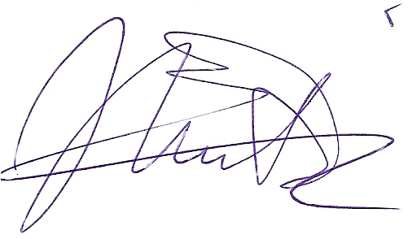
Met collegiale hoogachting,

Dr. J.J.J.M. Wirtz,
internist-nefroloog Laurentius ziekenhuis Roermond

Renal Rounds zijn wetenschappelijke, geaccrediteerde, kleinschalige bijeenkomsten voor nefrologen, waarbij samenwerking en discussie centraal staat. Het initiatief Renal Rounds is tot stand gekomen door een nationaal samenwerkingsverband tussen Amgen en Fresenius Medical Care.

